февраль — народные названия «снежень», «лютень»
Пословицы и поговорки о феврале
У февраля два друга — метель да вьюга; В феврале зима с весной встречается впервой; Февраль — месяц лютый — спрашивает, как обутый.
Народные приметы февраля
Если февраль будет дождливым, то такими же можно ожидать весну и лето, а если погодливый, то предвещает засуху.
Февраль холодный и сухой — август жаркий.
В феврале много инея на деревьях — будет много меда.
Теплый февраль приносит холодную весну и заморозки.
В конце февраля с крыш свисают длинные и толстые сосульки — к долгой весне и хорошему лету.
Чем холоднее последняя неделя февраля, тем теплее в марте.
Круглый год. Февраль  Дуют ветры в феврале,  Воют в трубах громко.  Змейкой мчится по земле  Легкая поземка.  Поднимаясь, мчатся вдаль  Самолетов звенья.  Это празднует февраль  Армии рожденье. (Самуил Маршак)  Пословицы и поговорки про февраль  Февраль переменчив: то январем потянет, то мартом проглянет.  Февраль одной рукой гладит нос, а другой по нему щелкает.  Начало февраля погожее — весну жди раннюю, пригожую. | Февраль в народном календаре:  - "Февраль межень - между зимой и весной "  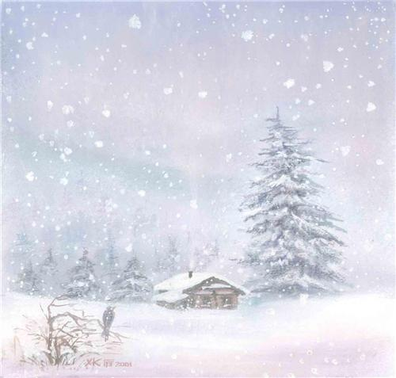  - "Февраль сечень - сечет зиму пополам "  - " Февраль сшибает рог зиме"  - "В феврале зима с весной встречаются "  - "У февраля два друга - друг метель и подруга вьюга.

